**TUGAS AKHIR**

**Sistem Informasi Akademik SMK Negeri 1 Sukadana, Kab.Kayong Utara Berbasis Web Menggunakan *Framework* CI**

**Diajukkan Sebagai Persyaratan Untuk Menyelesaikan**

**Program Pendidikan Diploma III Pada**

**Program Studi Teknik Informatika**

**Jurusan Teknik Elektro**

**Politeknik Negeri Pontianak**



**OLEH:**

**­**

**SYARIFAH JUMRATUL AINI**

**NIM : 3201316036**

**PROGRAM STUDI TEKNIK INFORMATIKA**

**JURUSAN TEKNIK ELEKTRO**

**POLITEKNIK NEGERI PONTIANAK**

**2016**

**ABSTAK**

SMK Negeri 1 Sukadana merupakan Sekolah Mengengah Kejuruan satu-satunya yang terletak di Sukadana, tepatnya di Jl. Bhayangkara Desa Sutera Kec.Sukadana. Sekolah ini memiliki sarana dan prasarana yang baik dengan 4 jurusan yaitu jurusan Usaha Perjalanan Wisata, Akomodasi Perhotelan, Teknik Komputer Jaringan dan Akuntansi. Tapi sekolah ini belum memiliki sistem informasi yang dapat memberikan informasi mengenai sekolah ini kepada publik. Berdasarkan permasalah itu penulis mengangkat masalah diatas menjadi suatu alasan membangun website sekolah yang akan memberikan informasi kepada publik mengenai SMK Negeri 1 Sukadana.

Adapun software yang dipakai untuk memperkenalkan website akademik SMK Negeri 1 Sukadana yaitu sublime text, google chrome, PHP dan XAMPP. Website akademik SMK Negeri 1 Sukadana terdiri dari halaman utama yang berisi home, profil sekolah, prestasi sekolah, jadwal mata pelajaran, guru dan staf, alumni, kegiatan ekstrakurikuler, pendaftaran calon siswa baru, dan galeri.

Sistem informasi ini berfungsi untuk mempermudah masyarakat untuk mengetahui informasi mengenai SMK Negeri 1 Sukadana dan melakukan proses pendaftaran siswa baru secara *online*. Sistem informasi ini juga memberikan pengumuman kelulusan bagi calon siswa baru melalui SMS *gateway.*

**Kata Kunci : Informasi, Sekolah, SMK Negeri 1 Sukadana.**

***ABSTACT* (translate)**

# KATA PENGANTAR

Alhamdulillah segala puji syukur kami panjatkan kehadirat ALLAH SWT, karena atas limpahan rahmat dan hidayah-Nya penulis dapat menyelesaikan laporan Tugas Akhir tepat pada waktunya. Dimana Laporan Tugas Akhir diajukan sebagai salah satu syarat untuk menyelesaikan Program Diploma III Program Studi Teknik Informatika Jurusan Teknik Elektro Politeknik Negeri pontianak yang berjudul Sistem Informasi Akademik SMK Negeri 1 Sukadana, Kab.Kayong Utara Berbasis Web Menggunakan *Framework* CI.

Pada kesempatan ini penulis mengucapkan banyak terimakasih sehingga penulis dapat menyelaikan tugas akhir ini. Penulis mengucapkan terima kasih yang sebanyak-banyaknya kepada :

1. Orang tua dan keluarga penulis yang selalu mendukung, memotivasi dan mendoakan penulis dalam menyelesaikan laporan PKL.
2. Kepada Bapak Ir. H. Toasin Asha, M.Si , selaku Direktur Politeknik Negeri Pontianak.
3. Bapak Wendhi Yuniarto, S.T., M.T., selaku Ketua Jurusan Teknik Elektro.
4. Bapak Satryo, S.T., M.Kom., selaku Ketua Program Studi Teknik Informatika.
5. Bapak **Fitri Wibowo, S.T., M.T.,** selaku Pembimbing TA yang membimbing dan memberi arahan kepada penulis dalam menyelesaikan Tugas Akhir ini.
6. Penguji I dan Penguji II,
7. Seluruh staf pengajar Teknik Informatika.
8. Rekan-rekan mahasiswa di Prodi Teknik Informatika yang sama-sama berjuang melaksanakan Tugas Akhir.

Dalam penulisan Laporan PKL, penulis menyadari bahwa penyusunan tuga akhir ini masih terdapat banyak kekurangan baik bentuk maupun isinya. Oleh karena itu, penulis mengharapkan kritik dan saran dari pembaca yang bersifat membangun untuk masa sekarang dan masa yang akan yang datang.

Penulis berharap semoga laporan tugas akhir ini dapat bermanfaat bagi penulis dan pembaca.

Pontianak,

Penulis

DAFTAR ISI

# BAB I

# PENDAHULUAN

* 1. **Latar Belakang**

Sistem informasi sekolah sekarang ini sedang menjadi tren di dunia pendidikan dan mendapatkan perhatian, tanggapan yang sangat bagus dari berbagai pihak baik dari tenaga kependidikan, siswa, dan juga masyarakat.Dengan adanya website ini dapat mempermudah masyarakat untuk mengetahui informasi mengenai SMK Negeri 1 Sukadana.

SMK Negeri 1 Sukadana merupakan Sekolah Menengah Kejuruan satu-satunya yang terletak di Sukadana, tepatnya di Jl. Bhayangkara Desa Sutera Kec.Sukadana. Sekolah ini memiliki sarana dan prasarana yang baik dengan 4 jurusan yaitu jurusan Usaha Perjalanan Wisata, Akomodasi Perhotelan, Teknik Komputer Jaringan dan Akuntansi.

Informasi tentang sekolah yang dapat diakses oleh semua orang melalui internet memberikan ide bagi penulis untuk membuat suatu sistem informasi akademik dan pendaftaran secara *online* sehingga dapat memberikan kemudahan dalam proses pendaftaran siswa baru. Dengan demikian berdasarkan latar belakang diatas, maka penulis bermaksud membuat Tugas Akhir dengan mengajukan judul “Sistem Informasi Akademik SMK Negeri 1 Sukadana, Kab.Kayong Utara Berbasis Web Menggunakan *Framework* CI”.

* 1. **Perumusan Masalah**

Berdasarkan latar belakang yang telah diuraikan di atas, dapat dirumuskan permasalahan sebagai berikut, yaitu :

* + - 1. Bagaimana membuat suatu sistem informasi akademik yang dapat digunakan untuk melakukan pendaftaran siswa baru secara *online*.
      2. Bagaimana membuat suatu sistem informasi akademik yang bisa memberikan pengumuman kelulusan bagi calon siswa baru melalui SMS *gateway.*
      3. Bagaimana membuat suatu sistem informasi akademik berbasis web pada SMK Negeri 1 Sukadana yang menampilkan informasi berita / *event*, profil sekolah, prestasi sekolah, jadwal mata pelajaran, guru dan staf, alumni, kegiatan ekstrakurikuler, pendaftaran calon siswa baru, dan galeri.
      4. Bagaimana membuat suatu sistem informasi akademik berbasis web pada SMK Negeri 1 Sukadana menggunakan *framework CodeIgniter*.
  1. **Batasan Masalah**

Dalam penyusunan Tugas Akhir ini, penulis membatasi ruang lingkup masalah sebagai berikut:

1. Sistem yang akan dibuat hanya dapat dikelola oleh *administrator* sistem.
2. Sistem yang akan dibuat dalam tugas akhir ini berisi informasi tentang SMK Negeri 1 Sukadana dan pendaftaran siswa baru secara *online*.
3. Sistem yang akan dibuat terdiri dari *server side programming* (PHP), dan *client side programming* (HTML, Javascript dan CSS).
4. Database yang digunakan adalah MySQL.
   1. **Tujuan**

Tujuan dari pembuatan sistem informasi akademik SMK Negeri 1 Sukadana berbasis web menggunakan framework CI adalah sebagai berikut :

1. Sebagai media promosi atau pengenalan bagi para orang tua yang ingin mendaftarkan anaknya di SMK Negeri 1 Sukadana.
2. Melakukan proses pendaftaran siswa baru secara *online*.
3. Mempermudah masyarakat untuk mengetahui informasi mengenai SMK Negeri 1 Sukadana.
   1. **Manfaat**

5.1. Bagi Mahasiswa

Dapat melatih mahasiswa dalam menerapkan pengetahuan serta ilmu-ilmu mengenai pembuatan web yang telah diperoleh selama menjalani perkuliahan serta dapat memahami bahasa pemograman.

5.2. Bagi Sekolah

Dapat mengenalkan dan mendekatkan diri dengan seluruh masyarakat sehingga masyarakat dapat mengetahui tentang SMK Negeri 1 Sukadana.

5.3. Bagi Siswa yang Mendaftar Secara *Online*

1. Sistem akan mengirimkan informasi mengenai siswa yang lulus pendaftaran di SMK Negeri 1 Sukadana.
2. Informasi terkait akan di informasikan kepada siswa yang sudah mendaftar melalui SMS sehingga siswa tidak perlu menghubungi panitia.
   1. **Metodologi**

Teknik pengumpulan data yang dilakukan dalam penyusunan proposal pengajuan Tugas Akhir ini adalah sebagai berikut :

1. Metode Literatur

Pengumpulan data dengan cara mempelajari sumber kepustakaan yaitu hasil penelitian, buku dan referensi yang ada kaitannya dengan judul penulis.

1. Metode Wawancara

Teknik pengumpulan data dengan cara berinteraksi atau berkomunikasi secara langsung kepada pihak sekolah SMK Negeri 1 Sukadana dan mengajukan pertanyaan yang sesuai dengan topik yang diambil.

1. Metode Observasi

Metode ini merupakan pengamatan secara langsung di SMK Negeri 1 Sukadana kepada staf yang memproses sistem akademik dan panitia registrasi pendaftaran. Kemudian hasil pengamatan yang telah dilakukan akan diterjemahkan menjadi suatu sistem yang dibangun karena sebelumnya dilakukan secara manual. Sistem ini akan dibangun sesuai dengan proses - proses yang berlangsung pada SMK Negeri 1 Sukadana.

# BAB II

# LANDASAN TEORI

**2.1. Diagram Arus Data (Data Flow Diagram-DFD)**

Data Flow Diagram adalah suatu model logika atau proses yang dibuat untuk menggambarkan darimana asal data dan kemana tujuan data yang keluar dari sistem, dimana data disimpan, proses apa yang menghasilkan data tersebut dan interaksi antara data yang tersimpan dan proses yang dikenakan.

DFD digunakan untuk menggambarkan suatu sistem yang akan dibuat dan dikembaangkan sesuai dengan logika jalannya suatu sistem dimana data tersebut mengalir atau diismpan.

**2.2. Komponen *Data Flow Diagram***

Komponen *Data Flow Diagram* terdiri dari :

2.2.1. Proses

Suatu proses adalah kegiatan atau kerja yang dilakukan oleh orang asing, mesin atau komputer dari hasil suatu data yang masuk kedalam proses untuk dihasilkan arus data yang akan keluar dari proses. Gambar dapat dilihat pada gambar 2.1.

Gambar 2.1. Proses

2.2.2. Aliran (Data Flow)

Komponen ini dipresentasikan dengan menggunakan panah yang menuju ke atau proses. Digunakan untuk menggambarkan gerakan paket atau data informasi satu bagiam ke bagian lain dari sistem dimana penyimpanan mewakili lokasi penyimpanan data.

Ujung panah menunjukkan kemana dan bergerak dari proses, penyimpanan, terminator atau keduanya. Aliran yang digammbarkan sebagai panah dengan dua ujung menggambarkan aliran dialog bentuk dari aliran atau data flow dapat dilihat pada gambar 2.2.

Nama Aliran

Gambar 2.2. Aliran (Data Flow)

2.2.3. Penyimpanan (Data Store)

Komponen ini digunakan untuk memodelkan kumpulan data atau paket data. Notasi yang digunakan adalah garis sejajar. Bentuk dari data store dapat dilihat pada gambar 2.3.

D

Data Store

Gambar 2.3. Penyimpanan (Data Store)

2.2.4. Entity

Komponen ini dipresentasikan menggunakan persegi panjang, yang mewakili entity luar dimana sistem berkomunikasi. Bentuk dari entity dapat dilihat pada gambar 2.4.

Entity

Gambar 2.4. Entity

**2.3. Relasi atau Hubungan**

Relasi menunjukkan adanya hubungan dimana ssejumlah entitas yang berasal dari himpunan yang berbeda, dapat dilihat pada gambar 2.5.

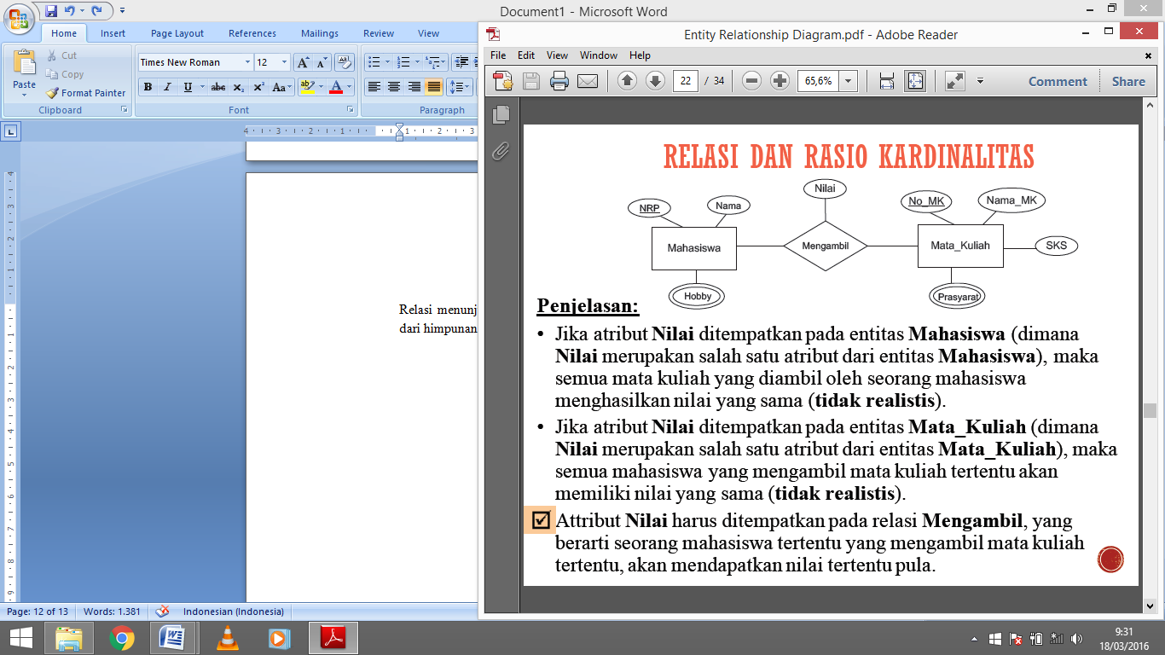

Gambar 2.5. Relasi atau Hubungan

**2.4. Pengertian WEB**

**2.5. Aplikasi WEB**

*2.6. Hypertext Preprocesssor (PHP)*

PHP adalah akronim dari *Hypertext Preprocesssor,* yaitu bahasa pemograman berbasiskan kode-kode (*script*) yang digunakan untuk mengolah suatu data dan mengirimkannya kembali ke *web browser* menjadi kode HTML. PHP diperkenalkan pertama kali oleh Rasmus Lerdorf tahun 1994. Kegunaan PHP juga digunakan untuk membuat sebuah halaman utama atau *homepage* dari sebuah *website* menjadi lebih bagus dan bersifat dinamis serta elegan. PHP merupakan *software open source* dan dapat di *download* secara gratis pada situs resminya yaitu [*http://www.php.net*](http://www.php.net) ataupun dari situs-situs yang menyediakan *software* tersebut. Kekuatan yang paling utama dari PHP adalah konektivitasnya dengan sistem *database* di dalam web. Sistem database yang dapat didukung adalah *Oracle, MySQL, Sybase, PostgreSQL* dan lainnya (Andi, 2014;2).

2.7. *My Structured Query Language* (MySQL)

MySQL adalah sistem manajemen database SQL yang bersifat *open saurce* dan yang paling populer saat ini. Sistem database MySQL mendukung beberapa fitur seperti *multithread, multi-user,* dan SQL database yang cepat, handal dan mudah digunakan. Setiap penguna dapat secara bebas mengunakan MySQL, namun dengan batasan perangkat lunak tersebut tidak boleh dijadikan produk turunan yang bersifat komersial. SQL adalah sebuah konsep pengoperasian basis data, terutama untuk pemilihan atau seleksi atau pemasukan data, yang memungkinkan pengoperasian data dikerjakan dengan mudah secara otomatis(Arief Ramadhan, 2006;5).

* 1. *CodeIgniter* (CI)

*CodeIgniter* (CI) merupakan salah satu dari sekian banyak framework PHP yang ada. *CodeIgniter* dikembangkan oleh Rick Ellis *(*[*http://www.ellislab.com*](http://www.ellislab.com)*).* Tujuan dari pembuatan *framework CodeIgniter* ini menurut *user* manualnya adalah untuk menghasilkan *framework* yang akan dapat digunakan untuk pengembangan proyek pembuatan website secara lebih cepat dibandikan dengan pembuatan website dengan cara koding secara manual, dengan menyediakan banyak sekali pustakayang dibutuhkan dalam pembuatan website, dengan antarmuka yang sederhana dan struktur logika untuk mengakses pustaka yang dibutuhkan.

Fitur – fitur yang didukung oleh *CodeIgniter* yaitu sistem berbasis model *view controller*, terdapat dukungan untuk berbasis data, mendukung *active record database*, mendukung form dan validasi data masukan, pencatatan *error* yang terjadi.

**Kelebihan *CodeIgniter* dibandingkan dengan *Framework* PHP lain adalah** performa sangat, konfigurasi yang sangat minim (*nearly zero configuration*), banyak sekali komunitas, dokumentasi yang sangat lengkap (Derin Selvia, 2012;3).

* 1. *Short Message Service* (SMS)

*Short Message Service* (SMS) adalah sebuah layanan yang diaplikasikan pada sistem komunikasi berbasis *mobile* dan bersifat nirkabel yang memungkinkan pengguna layanan ini mengirimkan pesan ataupun berbagi informasi dalam bentuk teks dengan panjang yang dibatasi yaitu 160 karakter melalui jaringan *Global System for Mobile* (GSM). Layanan ini pertama kalinya dikembangkan dan distandarisasikan oleh suatu badan telekomunikasi yang bernama *European Telecomuniacation Standards Institute* (ETSI). SMS *Gateway* sangat efektif penggunaannya untuk melakukan pengiriman SMS ke ribuan nomor dengan mudah (Wiharto, 2011;1).

Dalam pembahasan pembuatan SMS *Gateway* penulis akan menggunakan *Gammu*. *Gammu* SMS *Gateway* akan sangat memudahkan kita untuk mengirimkan SMS dalam jumlah banyak melalui komputer. *Gammu* merupakan aplikasi yang dikeluarkan oleh *wammu* yang bersifat *command line*, artinya dalam memerintahkan intruksi - intruksi tertentu menggunakan *command promp*(CMD) dalam menuliskan perintah - perintah di dalamnya. Fungsi-fungsi yang dapat dikelola oleh *Gammu* antara lain adalah fungsi nomor kontak (*Phonebook*) dan fungsi SMS.  Jadi *gammu* merupakan aplikasi yang menghubungkan antara *handphone* ataupun modem yang nantinya di koneksikan dengan *interface computer* untuk menjalankan berbagai macam perintah (Yogajiwanjaya,2014;2).

# BAB II

# PERANCANGAN SISTEM

* 1. **Gambaran Umum**

Sistem informasi SMK Negeri 1 Sukadana adalah suatu web yang berfungsi untuk mempermudah masyarakat untuk mengetahui informasi mengenai SMK Negeri 1 Sukadana dan melakukan proses pendaftaran siswa baru secara *online*. Sistem informasi ini juga memberikan pengumuman kelulusan bagi calon siswa baru melalui SMS *gateway.*

Sistem informasi ini dibuat karena pendaftaran yang dilakukan di SMK Negeri 1 Sukadana masih secara manual. Dengan adanya sistem informasi ini masyarakat tidak perlu pergi ke sekolah untuk mendaftar dan adanya sistem informasi ini akan memudahkan siswa untuk mendaftar secara online dan mengetahui pengumuman melalui SMS.

* 1. **Analisa Kebutuhan**

Analisa Kebutuhan bertujuan untuk memperoleh semua kebutuhan sistem informasi berbasis web yang akan digunakan oleh SMK Negeri 1 Sukadana. Adapun analisis kebutuhan dari sistem informasi pada SMK Negeri 1 Sukadana terdiri dari :

* + 1. Kebutuhan Perangkat Keras

Kebutuhan Perangkat kerasyang digunakan sebagai pendukung agar aplikasi ini dapat digunakan adalah *Personal Computer* (PC) atau laptop yang memiliki spesifikasi CPU Intel (R) core (TM) i3-2328M, *Processor* (1.1 GHz, *Cache* 2 MB) dan *Memory* 2 GB DDR3 PC-10600 untuk laptop.

* + 1. Kebutuhan Perangkat Lunak

Kebutuhan Perangkat lunakyang digunakan sublime text, google chrome, PHP dan XAMPP.

* 1. **Perancangan Proses**

Sistem informasi SMK Negeri 1 Sukadana ini menggunakan Diagram Alir dan *Data Flow Diagram* (DFD).

* + 1. Diagram Alir

Diagram ini menggambarkan semua proses yang dilakukan oleh calon siswa baru dan admin. Adapun proses yang dilakukan terdiri dari :

* + - * 1. Admin dapat menerima pendaftaran, menambahkan data, mengubah data, dan menghapus data.
        2. Calon siswa baru dapat melakukan proses pendaftaran. Diagram alir sistem informasi ini dapat dilihat pada gambar 3.1.

Informasi berita, home, profil sekolah, guru&staf, jadwal mapel, prestasi, kegiatan ekstrakurikuler, pendaftaran, calon siswa baru, galeri, alumni

Data berita, guru & staf, jadwal mapel, prestasi, kegiatan ekstrakurikuler, galeri, alumni

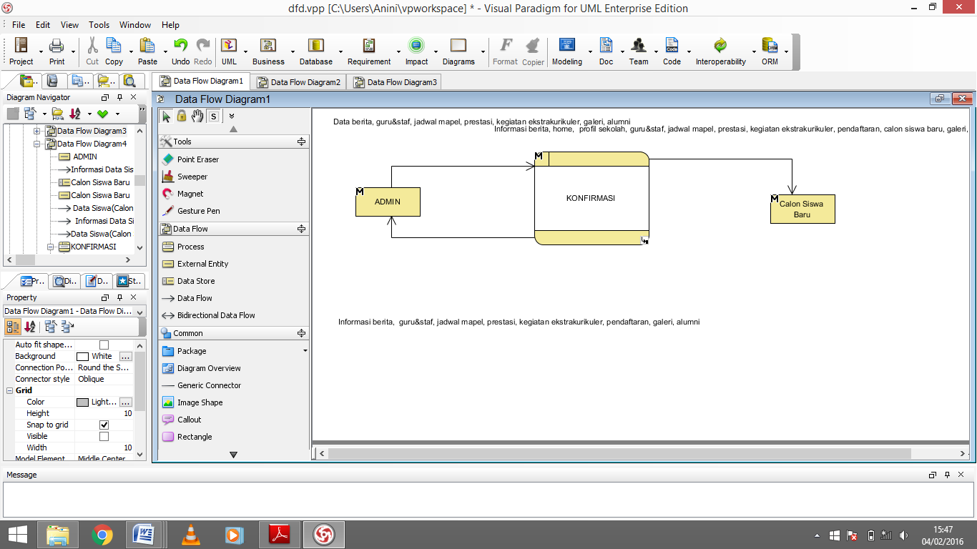

Informasi berita, guru&staf, jadwal mapel, prestasi, kegiatan ekstrakurikuler, pendaftaran, galeri, alumni

Gambar 3.1 Diagram Alir

* + 1. DFD Level 1

Pada DFD Level 1 menggambarkan semua proses yang dilakukan oleh admin dan calon siswa siswa baru. Proses yang dilakukan oleh admin mengelola data sistem informasi dan calon siswa baru bisa melakukan pendaftaran. Untuk lebih jelas dapat dilihat pada gambar 3.2.

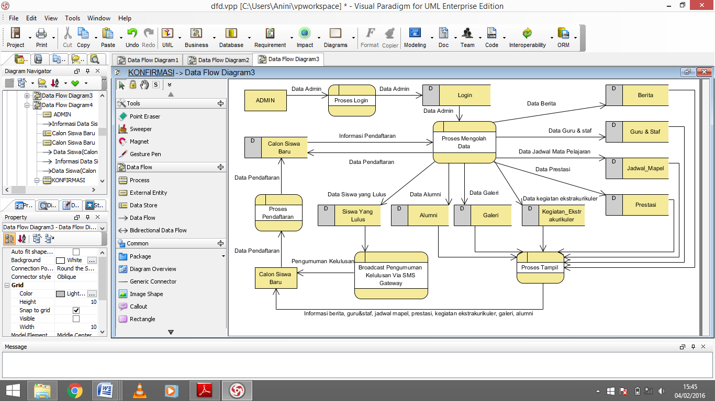

Gambar 3.2 DFD Level 1

* + 1. DFD Level 2 Dari Proses Mengolah Data

Pada DFD Level 2 dari proses mengolah data yaitu proses mengolah data yang dilakukan oleh admin. Data yang diolah adalah Data berita, data guru & staf, data jadwal mapel, data prestasi, data kegiatan ekstrakurikuler, data galeri, dan data alumni. Untuk lebih jelas dapat dilihat pada gambar 3.3.

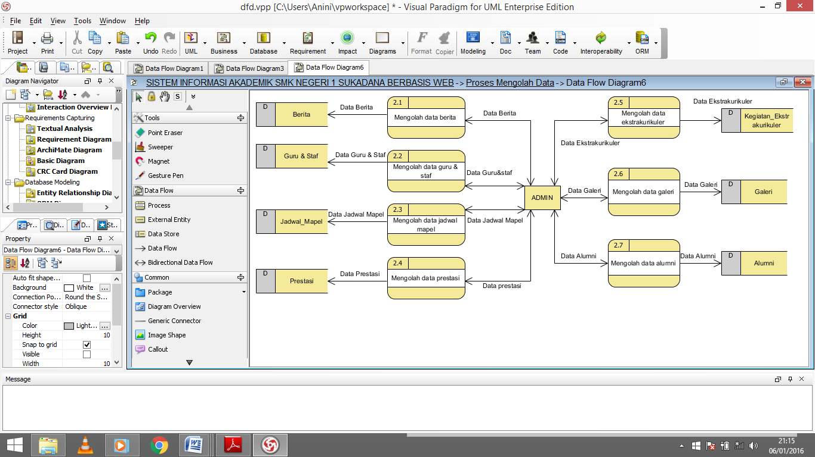

Gambar 3.3 DFD Level 2 Dari Proses Mengolah Data

* 1. **Perancangan Basis Data**

Rancangan data untuk membangun sistem informasi ini menggunakan data-data yang tersimpan di dalam tabel-tabel pada *database*.

* 1. **Struktur Tabel**

1. **Tabel Login**
2. **Tabel Prestasi**
3. **Tabel Guru**
4. **.....**
   1. **Perancangan Antar Muka Aplikasi**

Berikut ini adalah perancangan antar muka aplikasi dari sistem informasi akademik SMK Negeri 1 Sukadana sebagai berikut :

1. Tampilan Halaman Depan
2. Tampilan Halaman *Administrator*

9.5. Tampilan Halaman Depan

Tampilan halaman depan adalah tampilan utama dari website ini yang dapat diakses oleh semua oranng untuk membuka situs ini. Tampilan halaman depan adalah hasil dari pengolahan *administrator.*

1. Tampilan Menu Home

Tampillan menu home, pada halaman ini terdapat berita terbaru yang nantinya akan terus di update oleh *administrator*. Adapaun tampilan halaman menu home dapat dilihat pada Gambar 1.4.

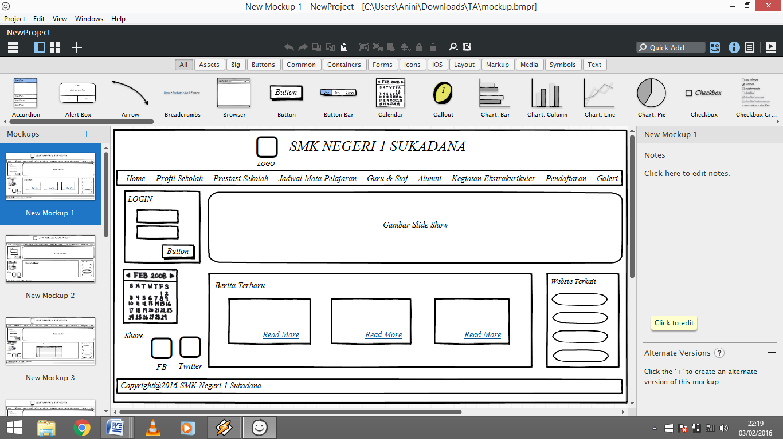

Gambar 1.4. Tampilan Menu Home

1. Tampilan Menu Profil Sekolah

Pada halaman ini menampilkan sejarah dan profil SMK Negeri 1 Sukadana. Adapun tampilan halaman menu profil sekolah dapat dilihat pada gambar 1.5.

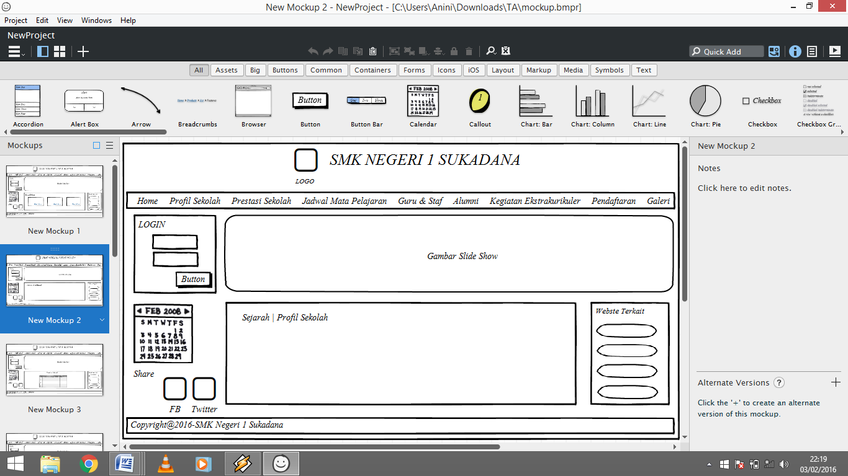

Gambar 1.5. Tampilan Menu Profil Sekolah

1. Tampilan Menu Prestasi Sekolah

Pada halaman ini merupakan tampilan prestasi SMK Negeri 1 Sukadana yang menampilkan nama siswa atau nama organisasi dan prestasi. Adapun tampilan halaman menu prestasi sekolah dapat dilihat pada gambar 1.6.

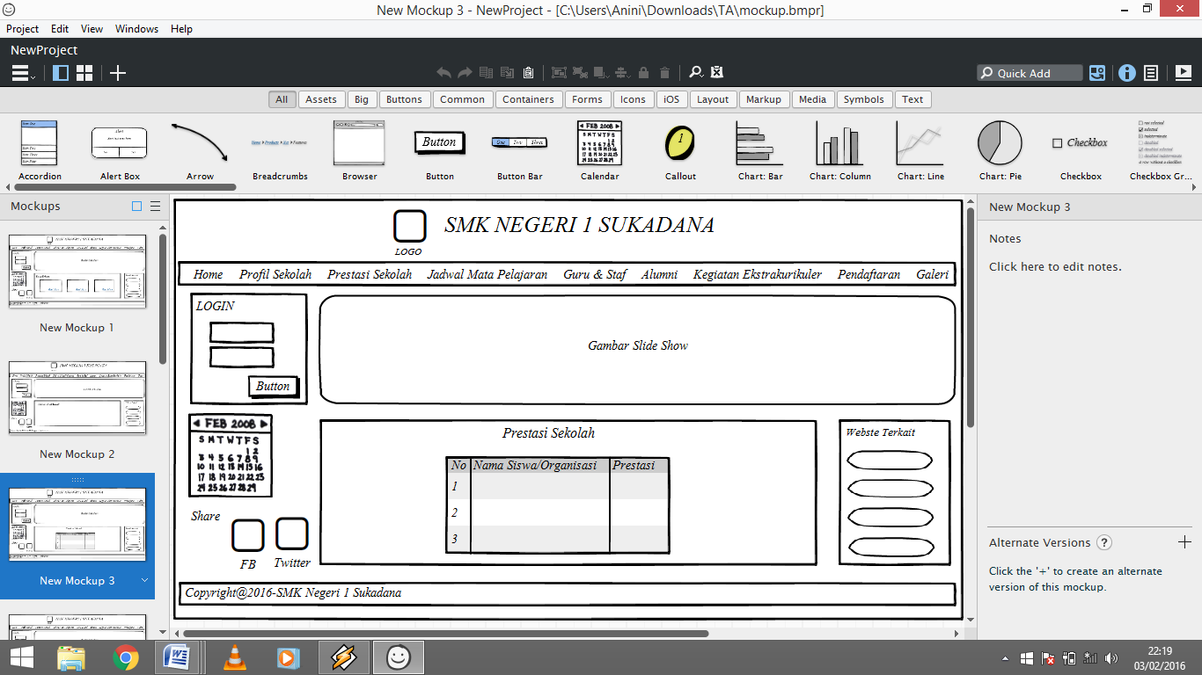

Gambar 1.6. Tampilan Menu Prestasi Sekolah

1. Tampilan Menu Jadwal Mata Pelajaran

Pada halaman ini merupakan tampilan jadwal mata pelajaran yang ada SMK Negeri 1 Sukadana dari kelas 1 sampai kelas 3 untuk semua jurusan. Adapun tampilan halaman menu jadwal mata pelajaran dapat dilihat pada gambar 1.7.

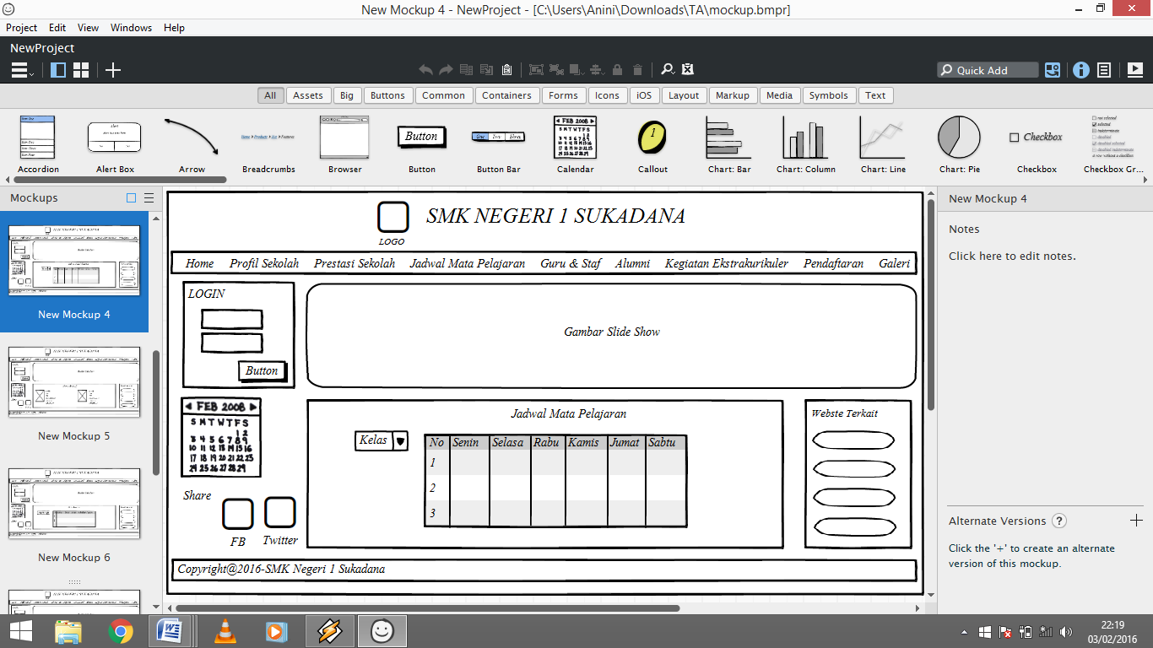

Gambar 1.7. Tampilan Menu Jadwal Mata Pelajaran

1. Tampilan Menu Guru dan Staf

Pada halaman ini merupakan tampilan profil guru SMK Negeri 1 Sukadana yang menampilkan foto guru, nama guru, NIP (No. Induk Pegawai), ttl, pendidikan, jabatan dan keahlian. Adapun tampilan halaman menu guru dan staf dapat dilihat pada gambar 1.8.

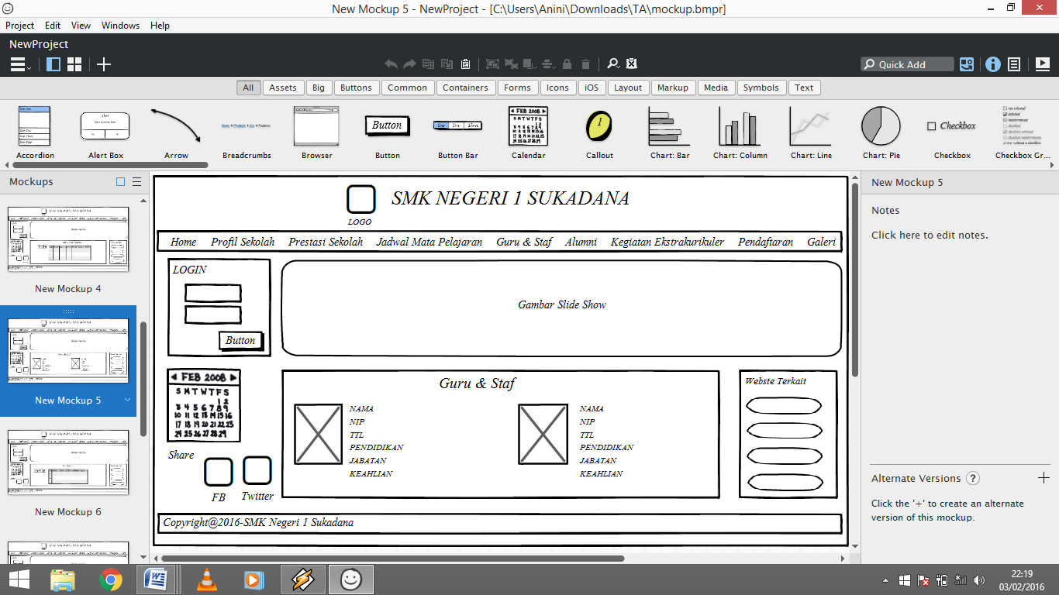

Gambar 1.8. Tampilan Menu Guru dan Staf

1. Tampilan Menu Alumni

Pada halaman ini merupakan tampilan data alumni SMK Negeri 1 Sukadana yang menampilkan data dari semua angkatan yang terdiri dari nama, alamat dan keterangan lanjut pendidikan atau pekerjaan. Adapun tampilan halaman menu alumni dapat dilihat pada gambar 1.9.

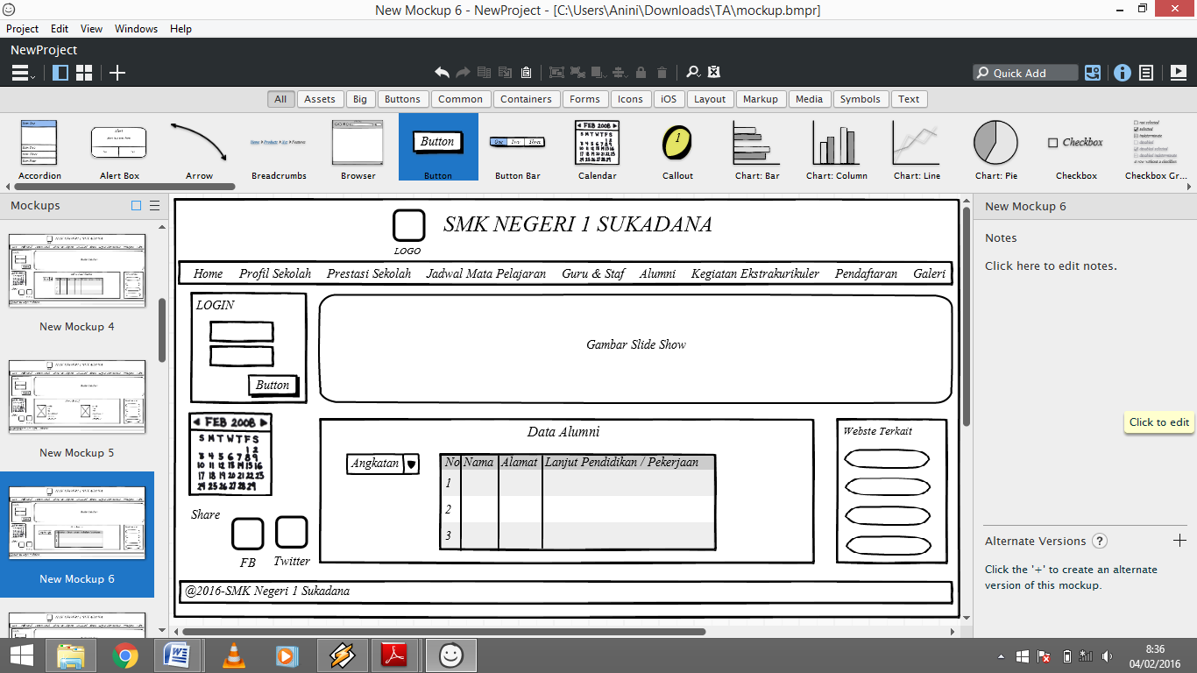

Gambar 1.9. Tampilan Menu Alumni

1. Tampilan Menu Kegiatan Ekstrakurikuler

Pada halaman ini merupakan tampilan kegiatan ekstrakurikuler SMK Negeri 1 Sukadana yang menampilkan foto kegiatan dan keterangan tentang kegiatan tersebut. Adapun tampilan halaman menu kegiatan ekstrakurikuler dapat dilihat pada gambar 1.10.

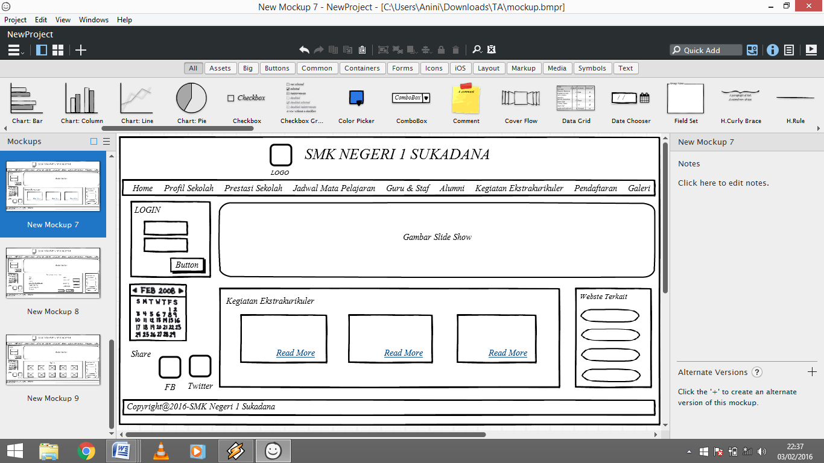

Gambar 1.10. Tampilan Menu Kegiatan Ekstrakurikuler

1. Tampilan Menu Pendaftaran

Pada halaman ini merupakan tampilan calon siswa yang mendaftar *online* pada SMK Negeri 1 Sukadana. Pada menu pendaftaran yang harus di idi yaitu, nama, ttl, alamat, no hp, asal sekolah dan tahun lulus, nama orang tua, alamat orang tua, NUN (Nilai Ujian Nasional), nilai bahasa indonesia, nilai bahasa inggris dan matematika. Adapun tampilan halaman menu pendaftaran dapat dilihat pada gambar 1.11.

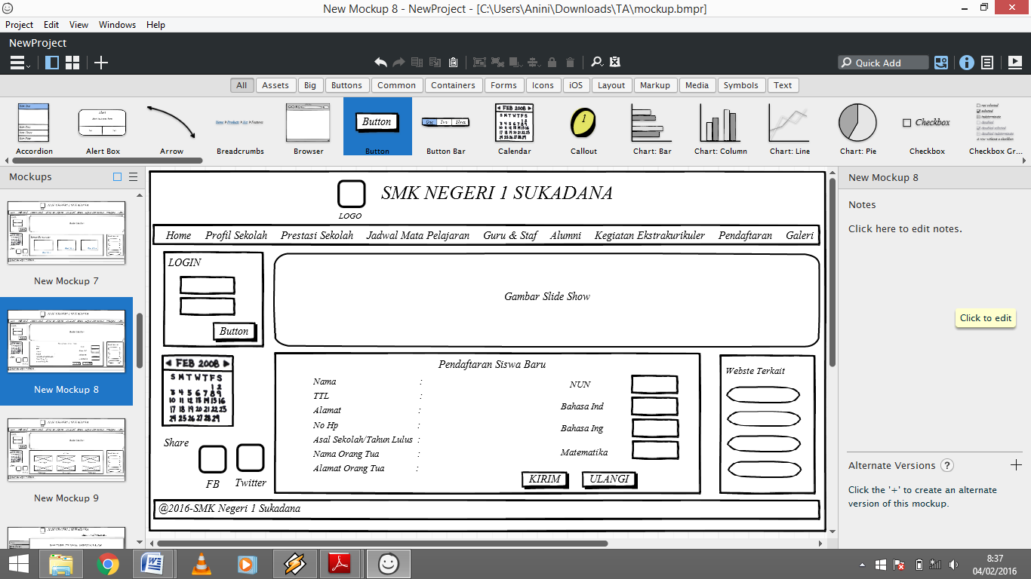

Gambar 1.11. Tampilan Menu Pendaftaran

1. Tampilan Menu Galeri

Pada halaman galeri akan menampilkan foto-foto dokumentasi dari kegiatan yang dilakukan oleh siswa ataupun guru SMK Negeri 1 Sukadana Adapun tampilan halaman menu galeri dapat dilihat pada gambar 1.12.

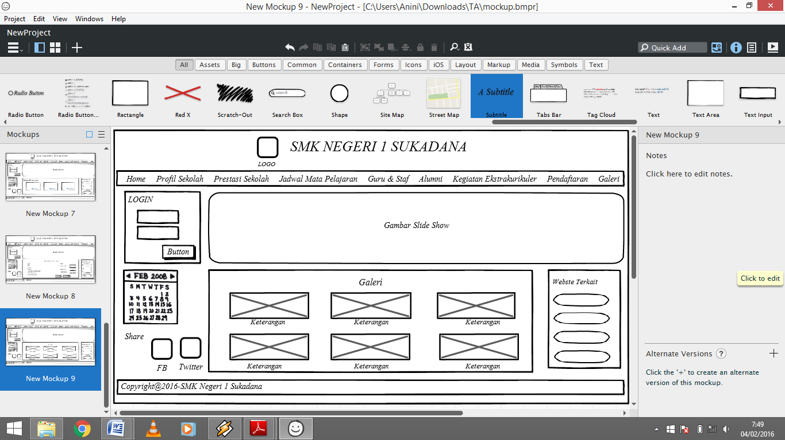

Gambar 1.12. Tampilan Menu Galeri

9.6. Tampilan Halaman *Administrator*

1. Tampilan Menu Home

Pada halaman *administrator* menu home pada halaman ini adalah halaman sambutan untuk admin yang dapat menggunakan menu yang sudah di sediakan pada menu di sebelah kiri. Adapun tampilan halaman *administrator* menu home dapat dilihat pada gambar 1.13.

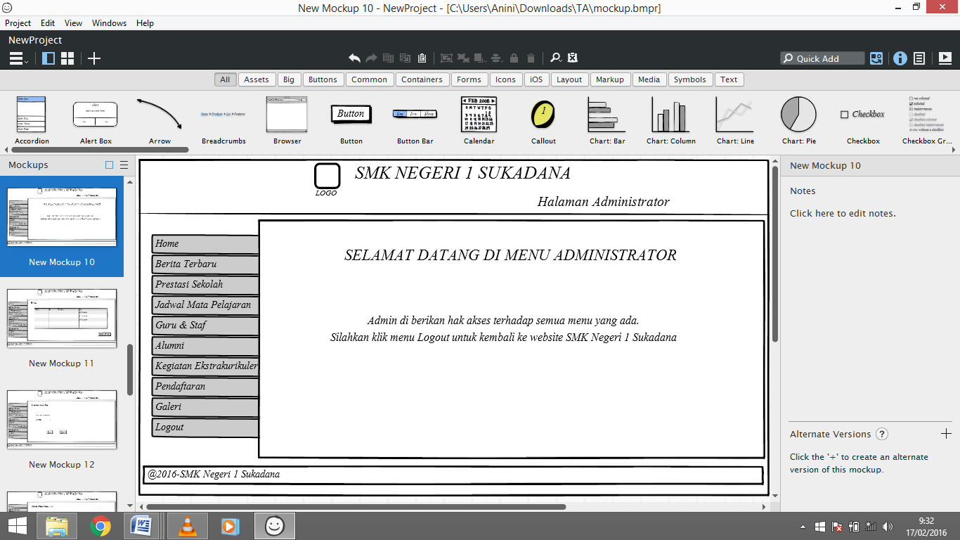

Gambar 1.13. Tampilan Menu Home

1. Tampilan Menu Berita Terbaru

Pada halaman *administrator* menu berita terbaru yaitu admin dapat mengisikan berita tentang SMK Negeri 1 Sukadana dan terdapat aksi yang dapat mengedit dan menghapus berita. Juga dapat menambahkan berita terbaru dengan mengklik tombol tambah berita. Adapun tampilan halaman *administrator* menu berita terbaru dapat dilihat pada gambar 1.14.

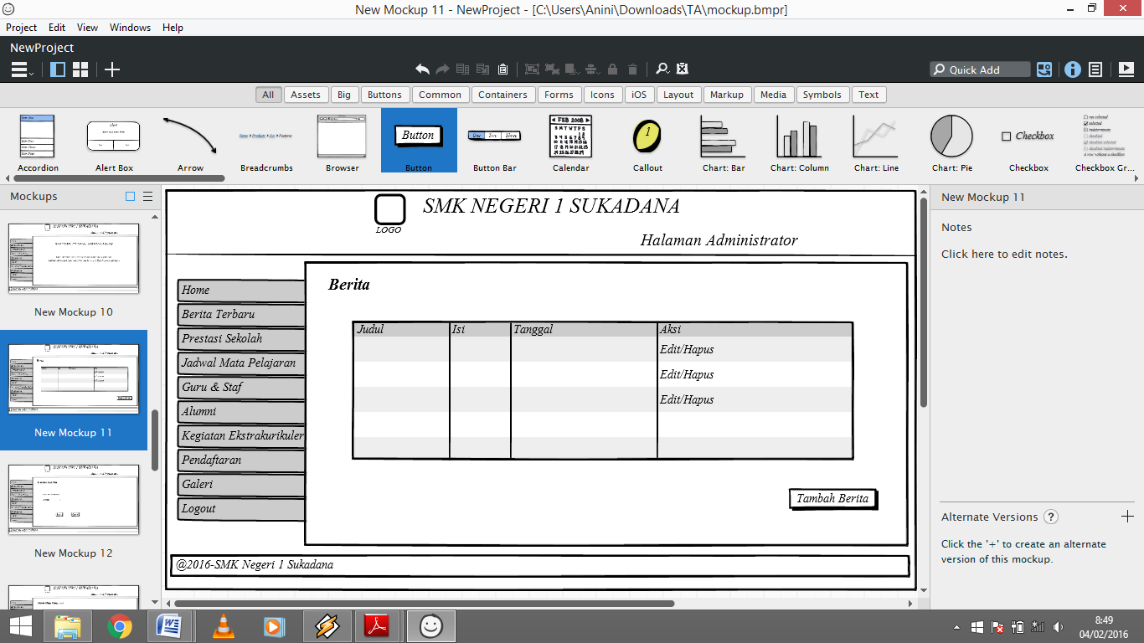

Gambar 1.14. Tampilan Menu Berita Terbaru

1. Tampilan Menu Prestasi Sekolah

Pada halaman *administrator* menu prestasi sekolah yaitu admin dapat menginputkan nama siswa atau organisasi dan prestasi yang di raih dengan klik tombol input untuk menginputkan data dan jika ada kesalahan klik tombol cancel. Adapun tampilan halaman *administrator* menu prestasi sekolah dapat dilihat pada gambar 1.15.

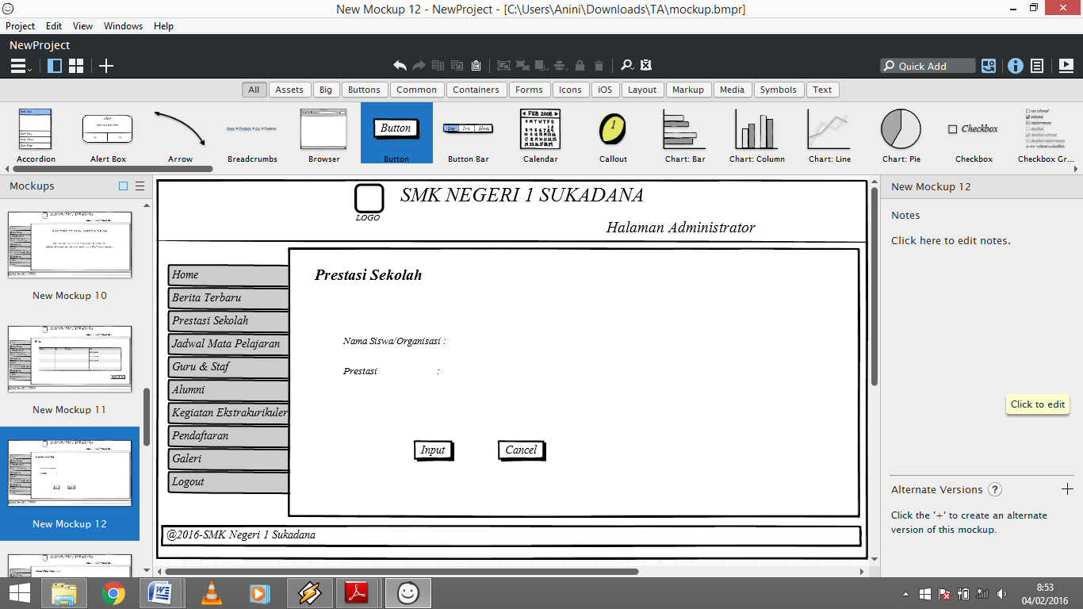

Gambar 1.15. Tampilan Menu Prestasi Sekolah

1. Tampilan Menu Jadwal Mata Pelajaran

Pada halaman *administrator* menu jadwal mata pelajaran yaitu admin dapat menginputkan jadwal mata pelajaran dari semua kelas dengan klik tombol input untuk menginputkan data dan jika ada kesalahan klik tombol *cancel*. Terdapat aksi edit untuk mengedit data dan hapus untuk mmenghapus data. Adapun tampilan halaman *administrator* menu jadwal mata pelajaran dapat dilihat pada gambar 1.16.

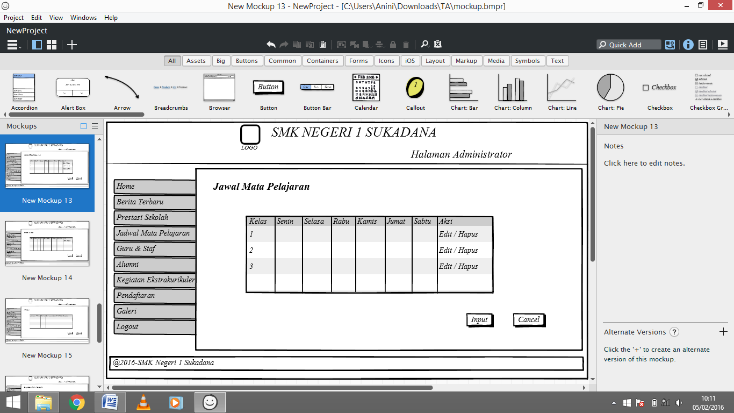

Gambar 1.16. Tampilan Menu Jadwal Mata Pelajaran

1. Tampilan Menu Guru dan Staf

Pada halaman *administrator* menu guru dan staf yaitu admin dapat menginputkan guru dan staf dengan klik tombol input untuk menginputkan data dan jika ada kesalahan klik tombol cancel. Terdapat aksi edit untuk mengedit data dan hapus untuk mmenghapus data. Adapun tampilan halaman *administrator* menu jadwal mata pelajaran dapat dilihat pada gambar 1.17.

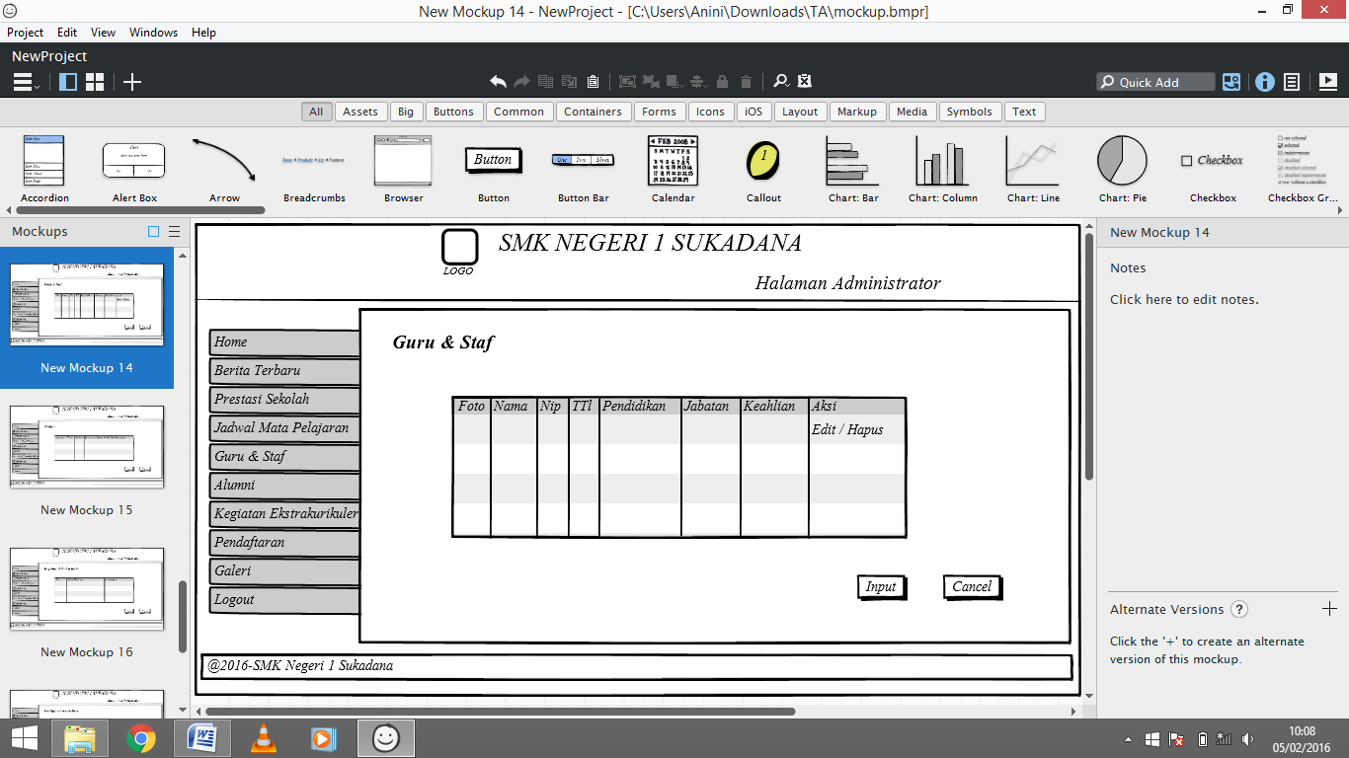

Gambar 1.17. Tampilan Menu Guru dan Staf

1. Tampilan Menu Alumni

Pada halaman *administrator* menu alumni yaitu admin dapat menginputkan angkatadengan klik tombol input untuk menginputkan data. Adapun tampilan halaman *administrator* menu jadwal mata pelajaran dapat dilihat pada gambar 1.18.

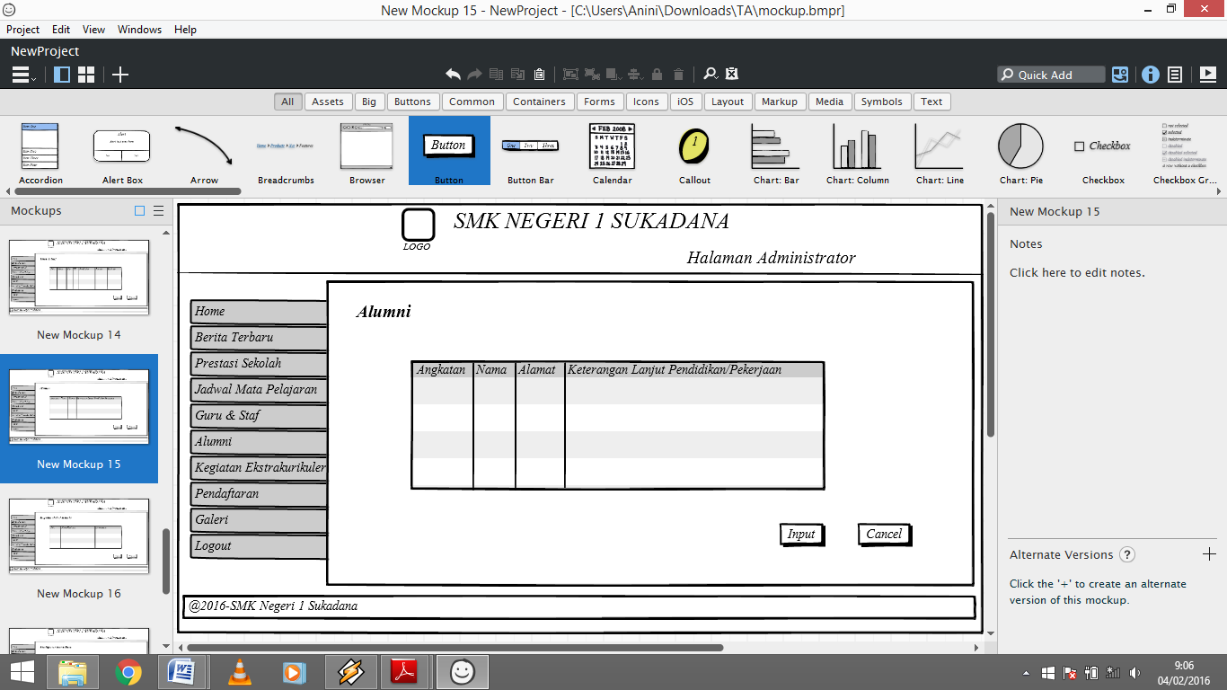

Gambar 1.18. Tampilan Menu Alumni

1. Tampilan Menu Kegiatan Ekstrakurikuler

Pada halaman *administrator* menu kegiatan ekstrakurikuler yaitu admin dapat menginputkan foto, nama kegiatan dan keterangan kegiatan tersebut dengan klik tombol input untuk menginputkan data. Terdapat aksi edit untuk mengedit data dan hapus untuk menghapus data. Adapun tampilan halaman *administrator* menu jadwal mata pelajaran dapat dilihat pada gambar 1.19.

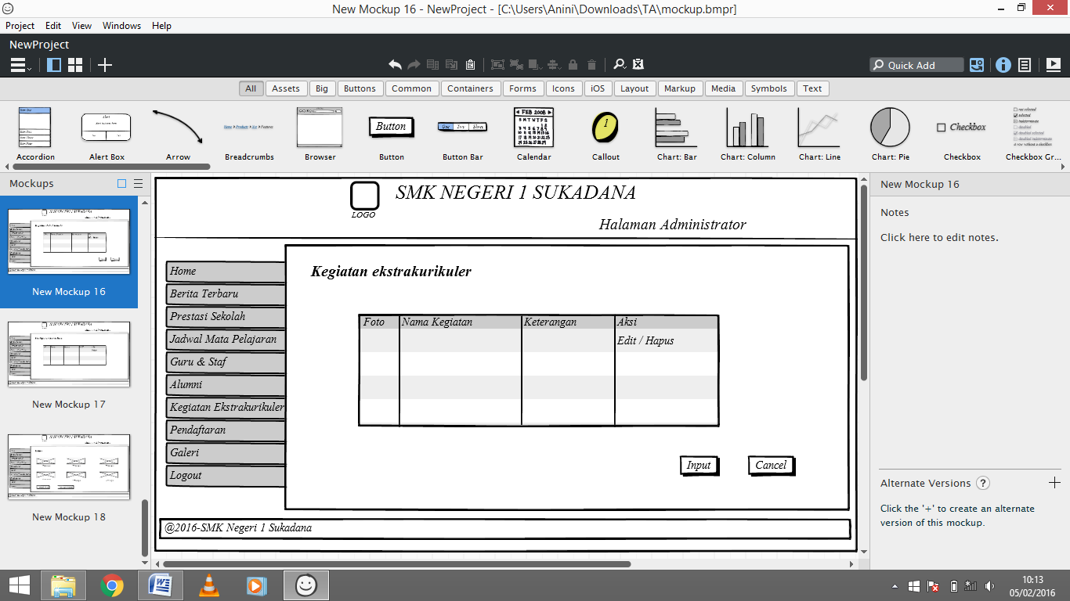

Gambar 1.19. Tampilan Menu Kegiatan Ekstrakurikuler

1. Tampilan Menu Pendaftaran

Pada halaman *administrator* menu pendaftaran yaitu admin dapat melihat nama, alamat, NUN. Admin dapat menghapus data jika pendaftar yang tidak lolos pada SMK Negeri 1 Sukadana. Adapun tampilan halaman *administrator* menu pendaftaran dapat dilihat pada gambar 1.20.

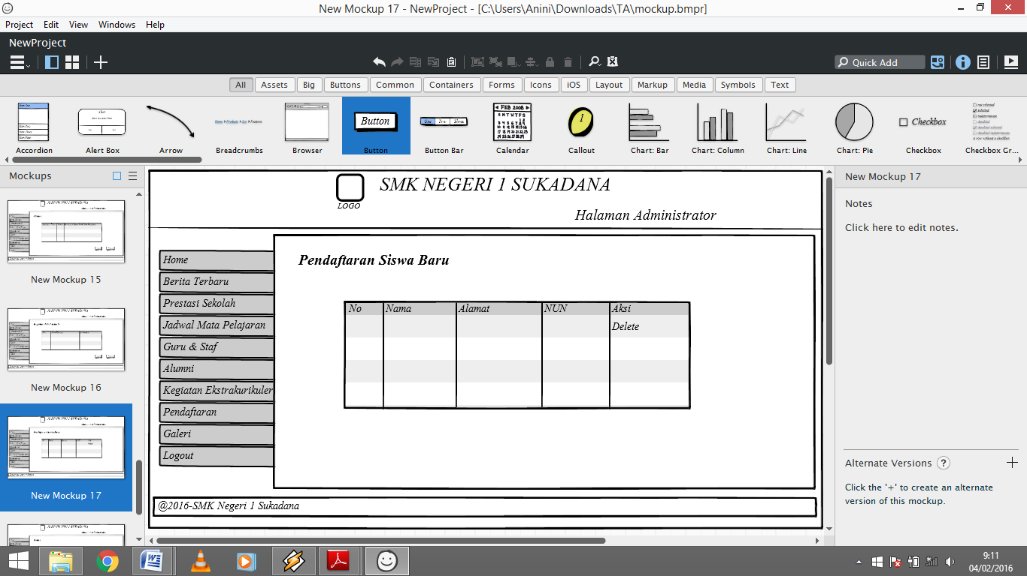

Gambar 1.20. Tampilan Menu Pendaftaran

1. Tampilan Menu Galeri

Pada halaman *administrator* menu galeri yaitu admin dapat menambahkan foto dengan klik tombol tambah foto dan klik tombol input keterangan. untuk menginputkan keterangan foto tersebut. Adapun tampilan halaman *administrator* menu jadwal mata pelajaran dapat dilihat pada gambar 1.21.

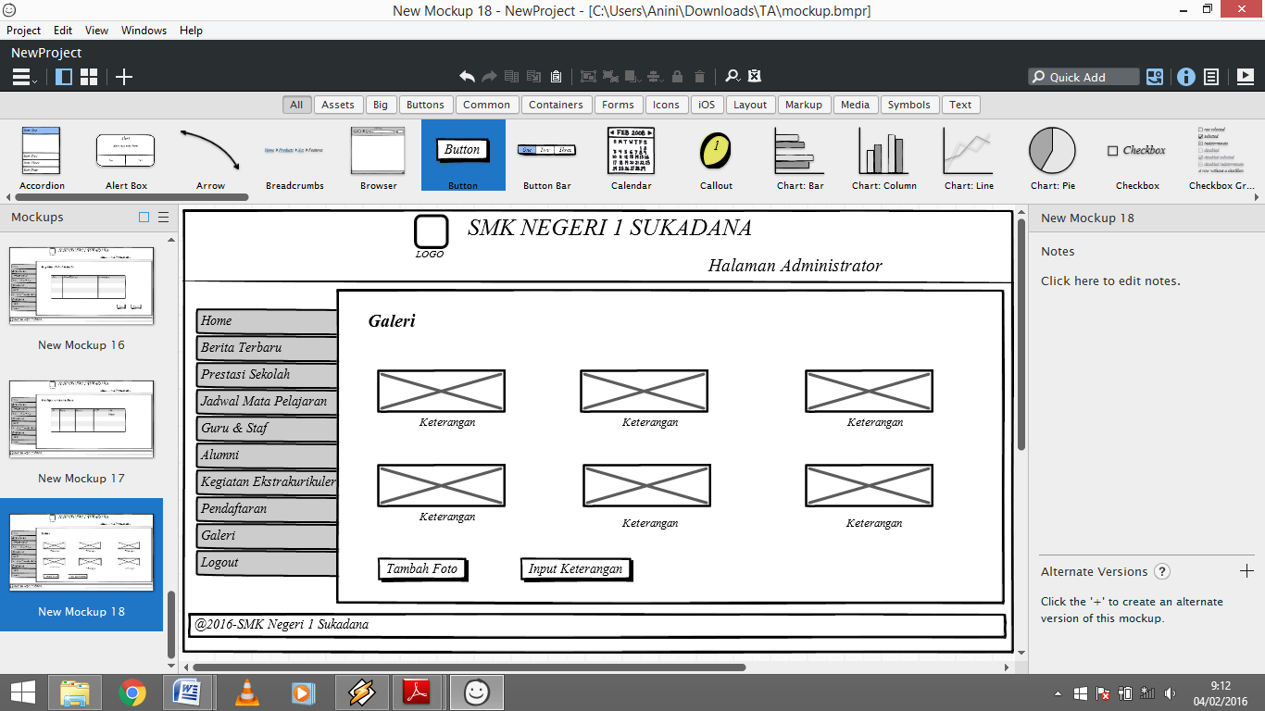

Gambar 1.21. Tampilan Menu Galeri

* 1. **Analisa Kebutuhan**